|  |  |
| --- | --- |
| **Title：** | **Shortcut Key MRD** |

|  |  |  |  |
| --- | --- | --- | --- |
| **Version** | **Date** | **Document Owner** | **Changes** |
|  |  |  |  |
|  |  |  |  |
|  |  |  |  |
|  |  |  |  |
|  |  |  |  |
|  |  |  |  |
|  |  |  |  |

目录

1 需求介绍 2

2 需求内容 3

2.1 车型配置及差异 3

2.2 流程图及功能描述（Flow chat） 3

2.2.1 shortcut key的规则 3

2.2.2 Camera shortcut key 4

2.2.3 Drive Assist shortcut key 7

2.2.4 Parking shortcut key 9

2.2.5 Seat Controls shortcut key 15

2.2.6 Climate Controls shortcut key 16

2.2.7 Climate Auto Seats shortcut key 17

# 需求介绍

本文主要描述ford 的Shortcut Key功能 ，参考文档有：

《H22e_SYNC4_Status_Bars_RELEASED_v1_15_MY21.vsd》

《H26f_SYNC4_Climate_Control_RELEASED_v1_06_MY21.vsd》

《H26h_SYNC4_Climate_Auto_Seats_RELEASED_v1_04_MY21.vsd》

《H36n_SYNC4_Camera_Shortcut_Key_R_0_02_MY21.vsd》

《H36o_SYNC4_Drive_Assist_Shortcut_Key_R_0_04_MY21.vsd》

《H36p_SYNC4_Parking_Shortcut_Key_RELEASED_v0_06_P702_Post J1_MY21.vsd》

《H74a_SYNC4_Seat_Controls_R_0_05_MY21.vsd》

# 需求内容

## 车型配置及差异

|  |  |  |  |  |  |  |  |
| --- | --- | --- | --- | --- | --- | --- | --- |
|  | CD542 | | CX727 | U725 | P702 | U554 | U625ICA |
| 功能 | Ambient/Trend | Titanium/ST Line | Mid/High | Ford Bronco SUV | Ford Raptor F-150  Pickup truck | Lincoln Navigator  Large SUV (3 row seat) | Explorer |
|  |  |  |  |  |  |  |  |
|  |  |  |  |  |  |  |  |
|  |  |  |  |  |  |  |  |
|  |  |  |  |  |  |  |  |

## 流程图及功能描述（Flow chat）

### shortcut key的规则

* 当用户按下shortcut key硬按键后，车辆展示shortcut key的列表界面，在界面展示时若硬按键再次按下，则界面关闭。shortcut key界面不作堆栈处理。
* 当车辆点火状态变化时，shortcut key界面需要立即关闭。
* shortcut key界面需包含关闭按钮，当点击关闭按钮时，界面关闭。关闭按钮在所有的shortcut key界面上，都保持在相同的位置。
* 高优先级的界面可以覆盖shortcut key界面，在覆盖期间，shortcut key的Timer挂起。当重新回到shortcut key界面后，Timer从头开始计时。（一般Timer计时为12秒，12秒内如果shortcut key界面无操作，则界面关闭）。Timer的计时可配置，配置范围为0-60秒，精度为1秒，默认配置是12秒，配置0秒表示无需Timer机制。
* Shortcut key界面需带有一定透明度，浮在主屏上面。界面内的图形，带有0%的透明度。具体示意图如下：

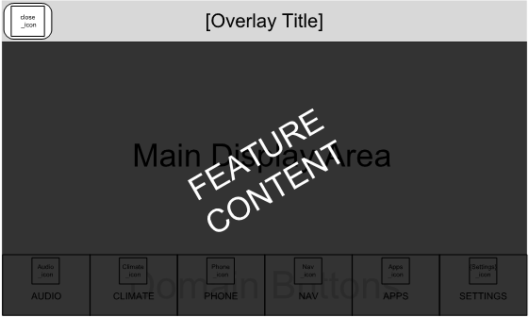

### Camera shortcut key

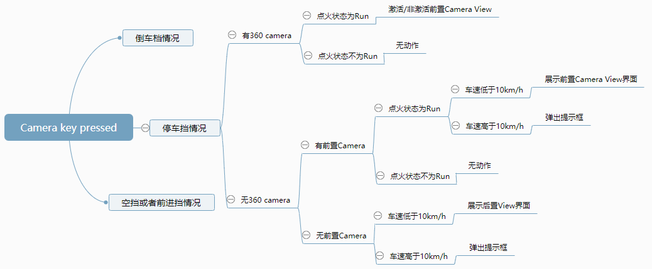

点击屏幕上的Camera快捷键，分以下三种情况：

1. 车辆处于倒挡，则此时处于RVC界面，不作任何处理。
2. 车辆处于空挡或者前进挡，若RVC激活且Camera delay打开，则deactive RVC。
3. 车辆处于停车挡，则进入360 Camera。

* 进入360 Camera分为两种情况：

1）360 Camera可用

则判断车辆是否为点火状态，若为点火状态，则active/deactive 前置Camera View；若不为点火状态，则不作处理。

2）360 Camera不可用

则进入前置Camera。

* 进入前置Camera也分两种情况：

1）前置 Camera可用

则判断车辆是否为点火状态，若不为点火状态，则不作处理；若为点火状态，则需要判断车速。如果车速>=10km/h，则弹出提示框；如果<10km/h，则跳转到前置Camera界面，界面布局如下：

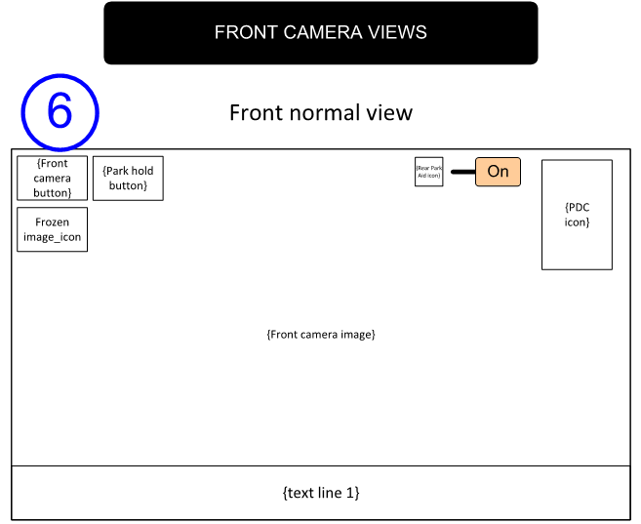

2）前置 Camera不可用

则需要判断车速，如果车速>=10km/h，则弹出提示框；如果<10km/h，则跳转到后置Camera界面，界面布局如下：

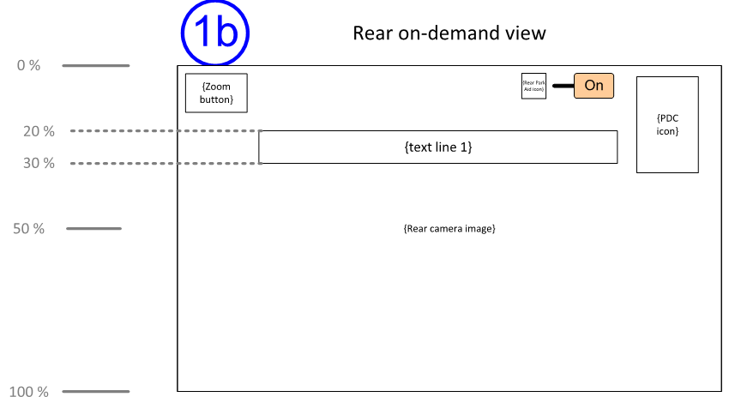

* 提示框的处理

提示框的文本内容为“For your safety,some features have been disabled while your vehicle is in motion”（根据语言环境作相应翻译），且提示框有超时机制，当达到展示时长，提示框自动关闭。

* 屏幕上是否显示Camera快捷键，可以由车辆配置



### Drive Assist shortcut key

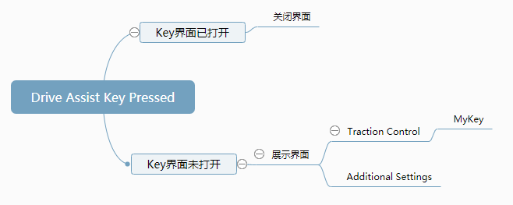

点击屏幕上的Drive Assist快捷键，若Drive Assist Key界面已打开，则关闭界面。若界面未打开，则展示界面。界面布局如下：

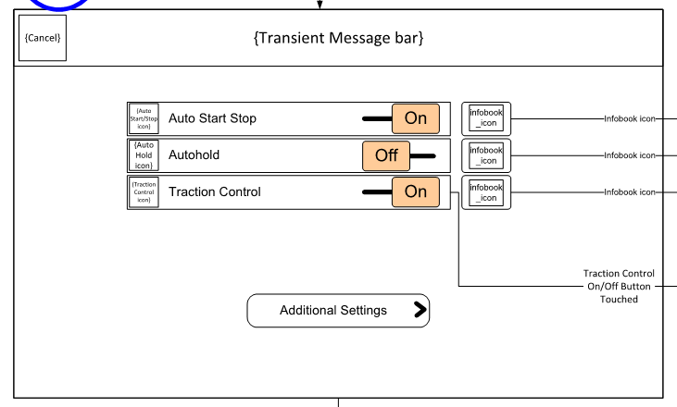

* 按键功能

1. infobook icon功能，设置选项旁边会有Info_book_icon，用户点击后，会有界面展示该功能的说明（以文本、动画等形式）。

详细请参考福特H31k Driver Assistance Menu Section和H31k supplement for content文档。

1. Additional Settings功能，用户点击Additional Settings后，跳转到车辆设置的界面，界面包含了车辆设置项的各个group。

参考福特H31k Driver Assistance Menu Section文档。

1. Traction Control 按钮，可点击状态取决于MyKey的设置。具体如下：

Traction Control On/Off按钮点击后，如果车辆Non-admin MyKey功能没有激活，则直接作相应On/Off切换；如果激活了Non-admin MyKey功能，则取决于MyKey Traction Control的设置，若设置为Selectable则作相应On/Off切换，若设置为Always ON，则弹出提示框，提示框文本：Traction Control is set to Always ON.MyKey may prevent you from changing this setting.

MyKey功能请参考福特的MyKey文档。

* 屏幕上是否显示Drive Assist快捷键，可以由车辆配置

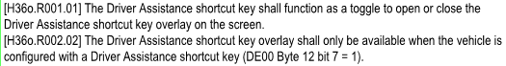

* Key界面的Auto StartStop，Autohold，Traction Control三项，是否展示取决于车辆配置：

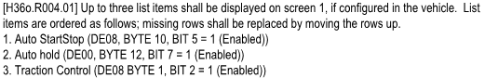

Additional Settings项，由于每种车型肯定有设置功能，所以该项必须一直存在，而不是取决于配置。

### Parking shortcut key

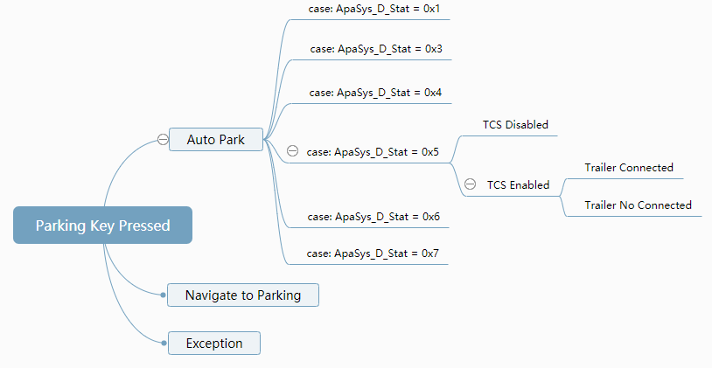

* 点击屏幕上的Parking快捷键，如果车辆拥有嵌入式导航模块（Embedded Navigation），且有Auto Park功能，则进入到如下界面：

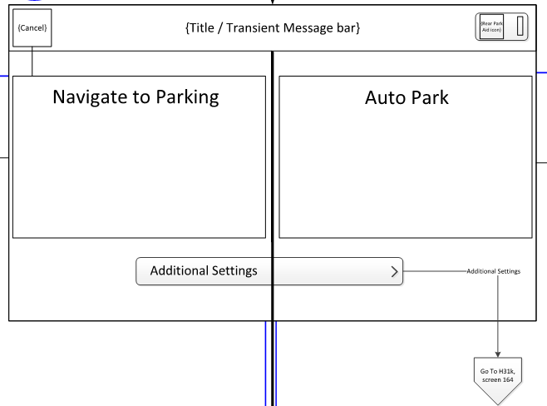

* 其中的Auto Park部分，根据ApaSys_D_Stat信号值的不同，展示的内容不同。分为以下几种情况：

1. ApaSys_D_Stat = 0x1（off），界面内容为：

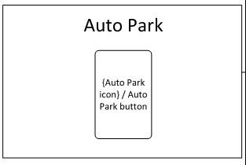

Auto Park button只有在Parking Assistance等于以下几种值时才可用：

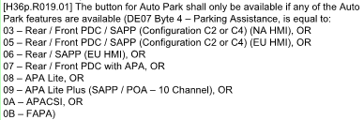

Auto Park button点击后，则跳转到APA界面，APA请参考福特H36m APA文档。

1. ApaSys_D_Stat = 0x3（Overspeed），界面内容为：

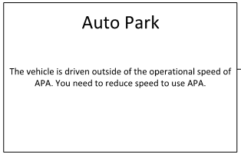

1. ApaSys_D_Stat = 0x4（APA Cancelled），界面内容为：

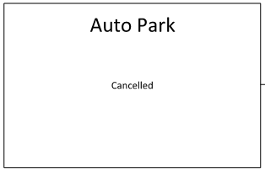

1. ApaSys_D_Stat = 0x5（Not Accessible），则需要判断ApaMsgTxt_D_Rq的值，如果ApaMsgTxt_D_Rq = 0x3（TCS Disabled），Auto Park界面置灰为：

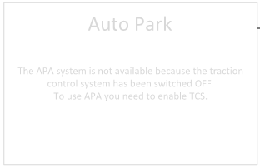

如果ApaMsgTxt_D_Rq 不等于 0x3（TCS Not Disabled），则需要继续判断TrlrLampCnnct_B_Act信号的值，如果TrlrLampCnnct_B_Act = 0x1（Trailer Connected），Auto Park界面置灰为：

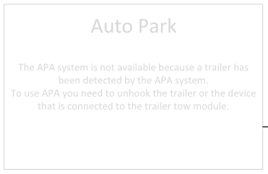

如果TrlrLampCnnct_B_Act 不等于 0x1（Trailer Not Connected），Auto Park界面置灰为：

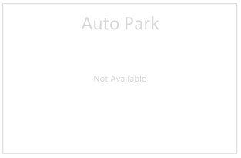

1. ApaSys_D_Stat = 0x6（Finished），界面内容为：

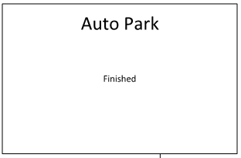

1. ApaSys_D_Stat = 0x7（Faulty），界面内容为：

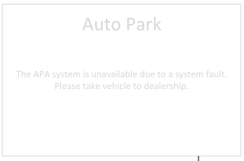

* Navigate to Parking的部分，界面内容为：

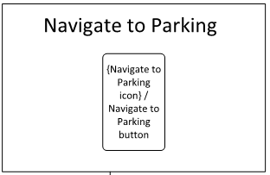

Navigate to Parking button只有在拥有嵌入式导航模块（Embedded Navigation）的时候才可用。Navigate to Parking button点击后，跳转到导航模块来处理。

* 如果车辆拥有嵌入式导航模块（Embedded Navigation），但没有Auto Park功能，则进入到如下界面：

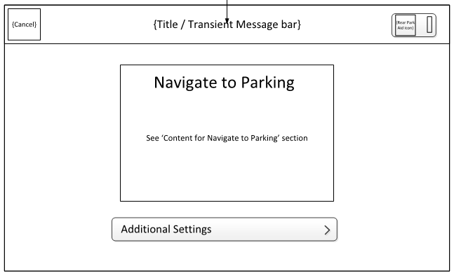

根据Parking Assistance的值，可以判断车辆是否有Auto Park功能：

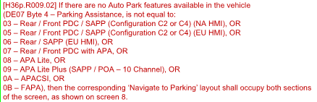

* 如果车辆没有嵌入式导航模块（Embedded Navigation），但有Auto Park功能，则进入到如下界面

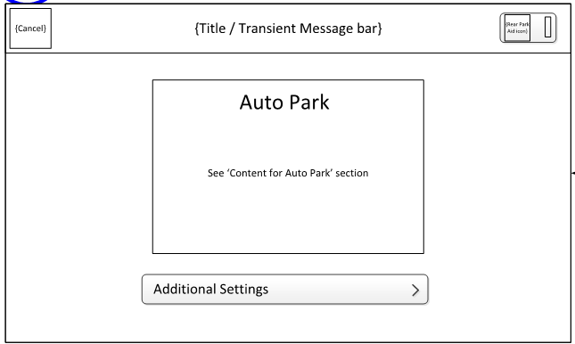

* 如果车辆没有嵌入式导航模块（Embedded Navigation），也没有Auto Park功能，则跳转到Park Aid System ON/OFF 设置界面，参考福特H31k 设置文档。
* 屏幕上是否显示Parking快捷键，可以由车辆配置



### Seat Controls shortcut key

MCS：Multi Contour Seats，多轮廓座椅。

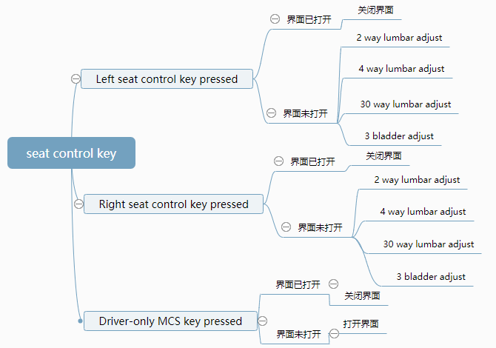

* 当用户按座椅调节的硬按键或者shortcut key，则车辆展示相应的调节界面（2路调节，4路调节，增强MCS等）
* 若座椅调节界面已展示，此时用户按下shortcut key，则关闭当前界面，回到上一个界面。
* 当用户按下shortcut key进入座椅调节界面后，界面从按钮被按下的最后一次时间开始计时，当超过12s内无按钮被按下，则关闭当前界面，回到上一个界面。

### Climate Controls shortcut key

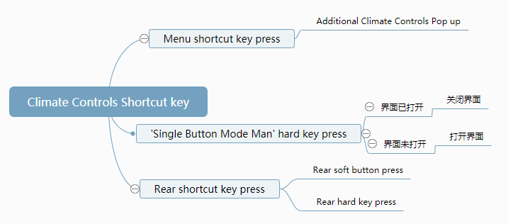

* 用户按下Menu的shortcut硬按键后，弹出Additional Climate Control的设置界面。
* 用户按下位于前置空调控制单元的Single button mode man硬按键后，如果Air Distribution设置界面未展示，则弹出Air Distribution设置界面。如果界面已弹出，则关闭Air Distribution设置界面。
* Rear快捷键分为硬按键和软按键：

1. 用户按下Rear硬按键，则根据当前配置，若配置为Rear Climate，则跳转到Rear Climate的界面；若配置为Quad Zone，则跳转到Quad Zone Climate的界面。
2. 用户按下Rear软按键，则根据Quad Zone的配置，若配置为Off，则跳转到Rear Climate的界面；若配置为On，则跳转到Quad Zone Climate的界面。

### Climate Auto Seats shortcut key

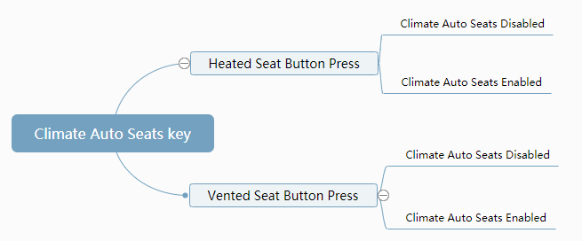

* 用户按下Heat Seat按键，则根据车辆Climate Auto Seats的配置，如果配置为Disabled，则不展示Auto Heat Seat的界面；如果配置为Enabled，则根据Auto Status的值，展示对应的mirror界面。
* 用户按下Vent Seat按键，则根据车辆Climate Auto Seats的配置，如果配置为Disabled，则不展示Auto Vent Seat的界面；如果配置为Enabled，则根据Auto Status的值，展示对应的mirror界面。